

实 验 报 告

实验课程 C++程序设计
实验项目 实验6 类的多态性和虚函数
实验地点 现教504A
指导教师 秦爱红
班 级 2022级网络工程2班
学生姓名 石嘉馨
学 号 220708214
教师评分

一、实验目的和要求
1、掌握虚函数和纯虚函数的使用方法；
2、掌握抽象类的使用。
二、实验设备
硬件：计算机，Intel Pentium 4 或100%兼容处理器，内存大于512M。
软件：Visual C++ 6.0。
三、实验内容
1、虚函数
2、抽象类
具体完成OJ系统中的实验项目（题目A和B）
四、实验步骤（操作结果要附图）
题目一：
题目描述
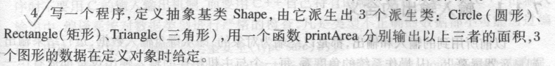
输入
分别输入
圆半径
矩形的长和宽
三角形的底和高
输出
三个面积

答案

#include<iostream>
using namespace std;

class Shape
{
public:
void printArea() const{};
};

class Circle:public Shape
{
public:
Circle(float a)
{
radius=a;
}
void printArea() const
{
cout<<3.14159*radius*radius<<endl;
}

protected:
float radius;
};

class Rectangle:public Shape
{
public:
void printArea() const
{
cout<<length*high<<endl;
}
Rectangle(float x,float y)
{
length=x;
high=y;
}

protected:
float length, high;
};

class Triangle:public Shape
{
public:
void printArea() const
{
cout<<(dibian*gaoxian)/2<<endl;
}
Triangle(float d,float h)
{
dibian=d;
gaoxian=h;
}

protected:
float dibian,gaoxian;
};

int main()
{
float i,j,k,l,m;
cin>>i;
cin>>j>>k;
cin>>l>>m;
Circle C(i);
C.printArea();
Rectangle R(j,k);
R.printArea();
Triangle T(l,m);
T.printArea();
return 0;
}

输入与输出：
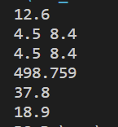

第二题：
题目：
一个存款账户saving类，包含账号、余额等信息，同时包含对象的创建、存款、取款及显示等操作。另有一个结算账户checking类，包含账号、余额及汇款方式等信息，同时包含对象的创建、存款、取款、显示及设置汇款方式等操作。他们两者是相似的。请完成两个类的建造，且在主函数中各自实例化2个对象，然后模拟存款、取款等操作。
完成下面的题目：
1．checking 继承saving类；
2．saving类中用虚函数；
3．抽取出一个公共基类account，做成抽象类，然后由checking 、saving类继承；
C++用户请注意，下面的main函数将自动附加在所提交的答案之后，请在编程时复制使用，提交前去除。
int main(){ Savings s1("3277",3000), s2("3279", 5000); Checking c1("888"), c2("398", 10000); s1.deposit(100); c1.deposit(2000); s2.withdrawal(2500); c2.withdrawal(1555.5); list<Account*> a; a.push_back(&s1); a.push_back(&s2); a.push_back(&c1); a.push_back(&c2); cout<<"There are "<<a.size()<<" accounts:\n"; for(list<Account*>::iterator it=a.begin(); it!=a.end(); ++it) (*it)->display();
}

答案：
#include<iostream>
#include<list>
#include<string>
using namespace std;

class Account
{
public:
virtual void display() const = 0;
virtual void withdrawal(double amount) = 0;
};

class Savings:public Account
{
public:
Savings(const string& acc_num, double bal = 0.0) : account(acc_num), balance(bal) {}
Savings(const char* acc_num) : account(acc_num), balance(0) {}

void deposit(double amount)
{
balance+=amount;
}
void withdrawal(double amount)
{
balance-=amount;
}
void display() const
{
cout<<"Savings Account:"<<account<<" = "<<balance<<endl;
}
protected:
string account;
double balance;
};

class Checking:public Savings
{
public:
Checking(const string& acc_num, double bal) : Savings(acc_num, bal) {}
Checking(const char* acc_num) : Savings(acc_num) {}
void deposit(double amount)
{
balance+=amount;
}
void withdrawal(double amount)
{
balance-=amount;
}
void display() const
{
cout<<"Checking Account:"<<account<<" = "<<balance<<endl;
}

};

int main()
{
Savings s1("3277",3000), s2("3279", 5000);
Checking c1("888"), c2("398", 10000);
s1.deposit(100); //存款
c1.deposit(2000);
s2.withdrawal(2500); //取款
c2.withdrawal(1555.5);
list<Account*> a;
a.push_back(&s1);
a.push_back(&s2);
a.push_back(&c1);
a.push_back(&c2);
cout<<"There are "<<a.size()<<" accounts:\n";
for(list<Account*>::iterator it=a.begin(); it!=a.end(); ++it)
{
(*it)->display();
}
}

输出：
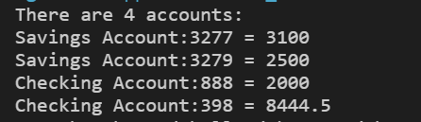

五、实验总结
总的来说，通过这次的实验，我对类的多态性和虚函数有了更深入的理解和掌握。我相信这些知识和技能将对我的C++编程之路产生积极的影响，并为我在日后的开发中提供更多的灵活性和可能性。通过多态性和虚函数的应用，我能够构建更加强大和可扩展的程序，使得我的代码更加高效和易于维护。

